Prénom : ____________ Date : ______________
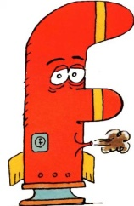 Je lis : F– f - f
 | a | fa |  |  | a |  | af
 | e | fe |  |  | e |  | ef
 | é | fé |  |  | é
f | i | fi |  |  | i | f | if
 | o | fo |  |  | o |  | of
 | u | fu |  |  | u |  | uf

Je lis :
une fée – folle – un fil – une fille – facile – la fusée – la fumée
Je copie :
une fée : ___________________
la fumée :___________________
Prénom : ____________ Date : ______________
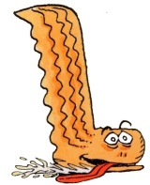 Je lis : L – l - l
 | a | la |  |  | a |  | al
 | e | le |  |  | e |  | el
 | é | lé |  |  | é
l | i | li |  |  | i | l | il
 | o | lo |  |  | o |  | ol
 | u | lu |  |  | u |  | ul

Je lis :
la – le – li – lu – lo – lé
la lune – un fil – facile – un lit – l’école
Je copie :
la lune : ___________________
l’école : ___________________
Prénom : ____________ Date : ______________
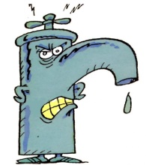 Je lis : R – r - r
 | a | ra |  |  | a |  | ar
 | e | re |  |  | e |  | er
 | é | ré |  |  | é
r | i | ri |  |  | i | r | ir
 | o | ro |  |  | o |  | or
 | u | ru |  |  | u |  | ur

Je lis :
ra – ro –re – ri – ru - ré
la rue – rire – rare – le riz – un rêve
Je copie :
la rue : ___________________
tu ris :___________________
Prénom : ____________ Date : ______________
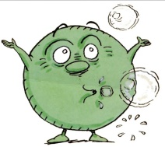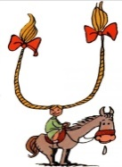 Je lis : OU – ou - ou
OU | ou | ou
FOU | fou | fou
LOU | lou | lou
ROU | rou | rou

Je lis :
une roue – un fou – la route
roule – le loup – loupé – la foule

Je copie :
la route : ___________________
il roule :___________________
Prénom : ____________ Date : ______________
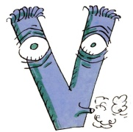 Je lis : V – v - v
va | vé | va | vé
vo | vu | vo | ve
ve | vou | vi | vou
vi | ave | vu | ovu

Je lis :
un vélo –vite – voulu – ville – varié
va – vivre – vivre – avec – vers – valide

Je copie :
un vélo : ___________________
il a vu :___________________
Prénom : ____________ Date : ______________
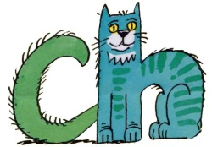 Je lis : CH – ch – ch
cha | ché | cho | cha
cho | chou | che | ché
che | chi | chu | chou
chu | aché | ché | échu

Je lis :
un chat – une vache – un cheval
du chou – une cheminée – du chocolat

Je copie :
une vache : ___________________
du chocolat :___________________
Prénom : ____________ Date : ______________
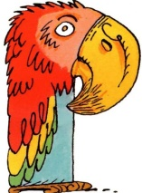 Je lis : P – p – p
pa | pé | po | pa
pi | pou | pe | pi
pu | pe | pu | pou
po | épi | pé | api

Je lis :
une poule – une pomme – la purée – râpé
des pates – des patates– un piano - tapé

Je copie :
une poule : ___________________
un piano :___________________
Prénom : ____________ Date : ______________
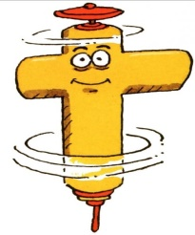 Je lis : T – t – t
ta | té | to | ta
ti | tou | te | ti
tu | te | tu | tou
to | éti | té | atu

Je lis :
la patte – un trou – tapé – une table – tout
une voiture – des patates– une frite – touché

Je copie :
une patte : ___________________
une table:___________________
Prénom : ____________ Date : ______________
Je lis : J – j – j
ja | jé | jo | ja
ji | jou | je | ji
ju | je | ju | jou
jo | ajé | jé | éjo

Je lis :
une jupe – joué – joli– le judo – la joue
jeté – il jure– jaloux – un jour

Je copie :
une jupe : ___________________
une journée:__________________
Prénom : ____________ Date : ______________
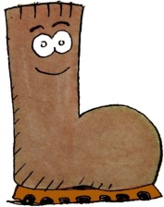 Je lis : B – b – b
ba | bé | ba | bu
bi | bou | be | bé
bu | be | bi | bou
bo | ébi | bo | abi

Je lis :
une banane – un bébé – un bol– la bouche
une table – un bisou– une botte – une bouée

Je copie :
une banane : ___________________
la bouche:__________________
Prénom : ____________ Date : ______________
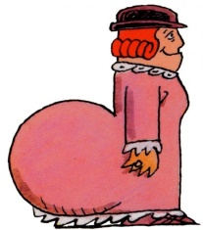 Je lis : D – d – d
da | dé | do | da
di | dou | de | di
du | de | du | dou
do | adé | dé | édo

Je lis :
une dame – dire – un domino – la date
un dés– dur– doux – la douche – le dos

Je copie :
un domino : ___________________ une dame : ___________________
Prénom : ____________ Date : ______________
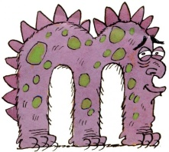 Je lis : M – m – m
ma | mé | mo | ma
mi | mou | me | mi
mu | me | mu | mou
mo | amé | mé | émo

Je lis :
un ami – une minute – mou – la mule – mémé
ma mamie – motivé– maman – une mouche

Je copie :
maman : ___________________
une minute :__________________
Prénom : ____________ Date : ______________
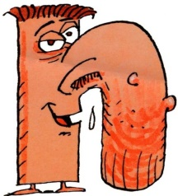 Je lis : N – n – n
na | né | no | na
ni | nou | ne | ni
nu | ne | nu | nou
no | ané | né | éno

Je lis :
une narine – un nid – un âne– une banane
un domino – un renard – la lune – noué

Je copie :
un domino : ___________________
une banane : __________________

